ŽEMAITĖS „MARTI“. GRUPINIO DARBO UŽDUOTYS

I grupė. „Schemų braižytojai”
- Remiantis Žemaitės apsakymo „Marti“ medžiaga, sudaryti APSAKYMO SIUŽETINĖS LINIJOS SCHEMĄ.
- Tikslas - trumpai pristatyti įvykius ir pasakyti, kaip jie paveikė Katrės gyvenimą. Nustatyti pagrindinį įvykį, lėmusį visus kitus apsakymo įvykius, bei kulminacinį, kardinaliai pakeitusi pagrindinės veikėjos gyvenimą.

II grupė. „Literatūros kritikai”
- Paruošti dalykinį pranešimą ir jo tezes tema „SENASIS VINGIS – TIKRAS PATRIARCHALINIO KAIMO ATSTOVAS“.
- Tikslas – pranešime pristatyti senojo Vingio paveikslą, argumentuojant kūrinio medžiaga. Akcentuoti būdo bruožus, kurių atsiradimą formavo patriarchalinė šeimos sankloda.

III grupė. „Informatikai”
- Sukurti temos žemėlapį tema SENOSIOS VINGIENĖS PAVEIKSLAS
- Tikslas – senosios Vingienės bruožus perteikti temos žemėlapiu, panaudojant INSPIRATION arba WOORD programą.

IV grupė. „Žurnalistai”
- Surengti SPAUDOS KONFERENCIJA SU VINGIŲ JONU.
- Tikslas – išryškinti svarbiausius jaunojo Vingio bruožus.

V grupė. „Teisininkai”
- Sukurti kaltinamąją kalbą, kurios pagrindinė mintis - KATRĖ YRA PATRIARCHALINĖS IR SUMATERIALĖJUSIOS VINGIŲ ŠEIMOS AUKA.
- Tikslas – įrodyti, jog Katrės, norėjusios sukurti gražų gyvenimą naujoje šeimoje, pastangos buvo beprasmės.

VI grupė. „Menotyrininkai”.
- Surengti dailininko A.KUČO IR JO ŽEMAITĖS „MARČIOS“ ILIUSTRACIJŲ PRISTATYMĄ.
- Tikslas – nustatyti, ar dailininkas sutvirtina Žemaitės apsakymo interpretaciją ar pateikia naują.

VII grupė „Aktoriai“
- Surengti epizodo, kai senasis Vingis praneša apie nuosprendį apvesdinti sūnų, IMPROVIZUOTĄ VAIDINIMĄ.
- Tikslas – išryškinti konfliktišką Vingių šeimos narių būdą bei iliustruoti patriarchalinės šeimos tvarką.

GRUPINIO DARBO VERTINIMO KRITERIJAI

- Žodinio darbo pristatymas
  - Grupinio darbo pristatymas (tema, tikslas);
  - Temos aiškinimo dalykiškumas, aiškumas, įtaigumas, kalbos taisyklingumas;
  - Darbo apibendrinimas
- Vaizdinė pristatymo forma (schemos, temų žemėlapiai, skaidrės, filmuota medžiaga ir kt.), jos pasirinkimo tinkamumas.
- Pristatymo organizuotumas
- Vieno iš grupės nario užrašų tikrinimas. Tikslas – pažiūrėti, kaip konspektuojami grupinio darbo pristatymai.

ŽEMAITĖS „MARČIOS“ ILIUSTRACIJOS (dail. A. Kučas)

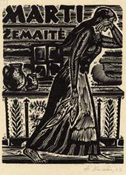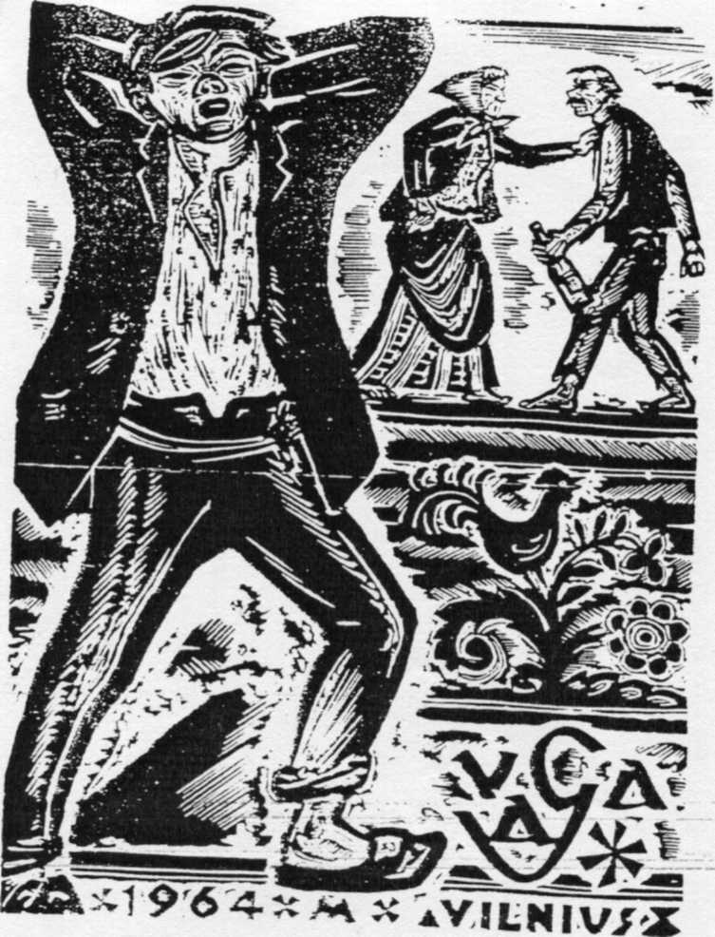

KLAUSIMAI, GALINTYS PADĖTI LYGINTI GRAFIKOS DARBUS SU GROŽINIU KŪRINIU
- Apsakymo viršelyje pavaizduota pagrindinė veikėja Driežų Katrė. Ar juntamas rašytojos sukurtas dramatizmas iliustracijose? Ką galėtų simbolizuoti Katrės ėjimo kryptis, poza? Kokią nuotaika, jos gyvenimo perspektyva kuriama?
- Dailininkas senojo kaimo tikrovę atskleidžia metaforomis, apibendrintais simboliais (keturlapis žiedas, kraitinė skrynia). Kaip tokia interpretacija derinasi su Žemaitės tikrovės vaizdavimu?
- Aptarkite pavaizduotų antrame plane daiktų –skrynios, ąsočių, lango - vaidmenį, siedami juos su apsakymo siužetu.
- Antroje iliustracijoje pavaizduotas Vingių Jonas ir jo tėvai. Kokius charakterio bruožus įkūnija Jono ir jo tėvų poza antrame plane. Kaip tokia interpretacija derinasi su Žemaitės vaizdavimu?
- Paaiškinkite, kodėl dailininkas drauge su Vingių šeima pavaizdavo gaidį. Ką jis galėtų reikšti?
- Kaip vertinate dailininko interpretacijas, išreikštas grafikos kalba: tai Žemaitės pozicijos sutvirtinimas ar teigimas naujos?

